Сценарий развлечения «Моя малая Родина»
Под фонограмму «У моей России» дети старшей группы заходят в музыкальный зал исполняют хоровод и встают полукругом.
Вед. : Сегодня у нас праздник – День Рождения нашего города. Мы поздравляем всех 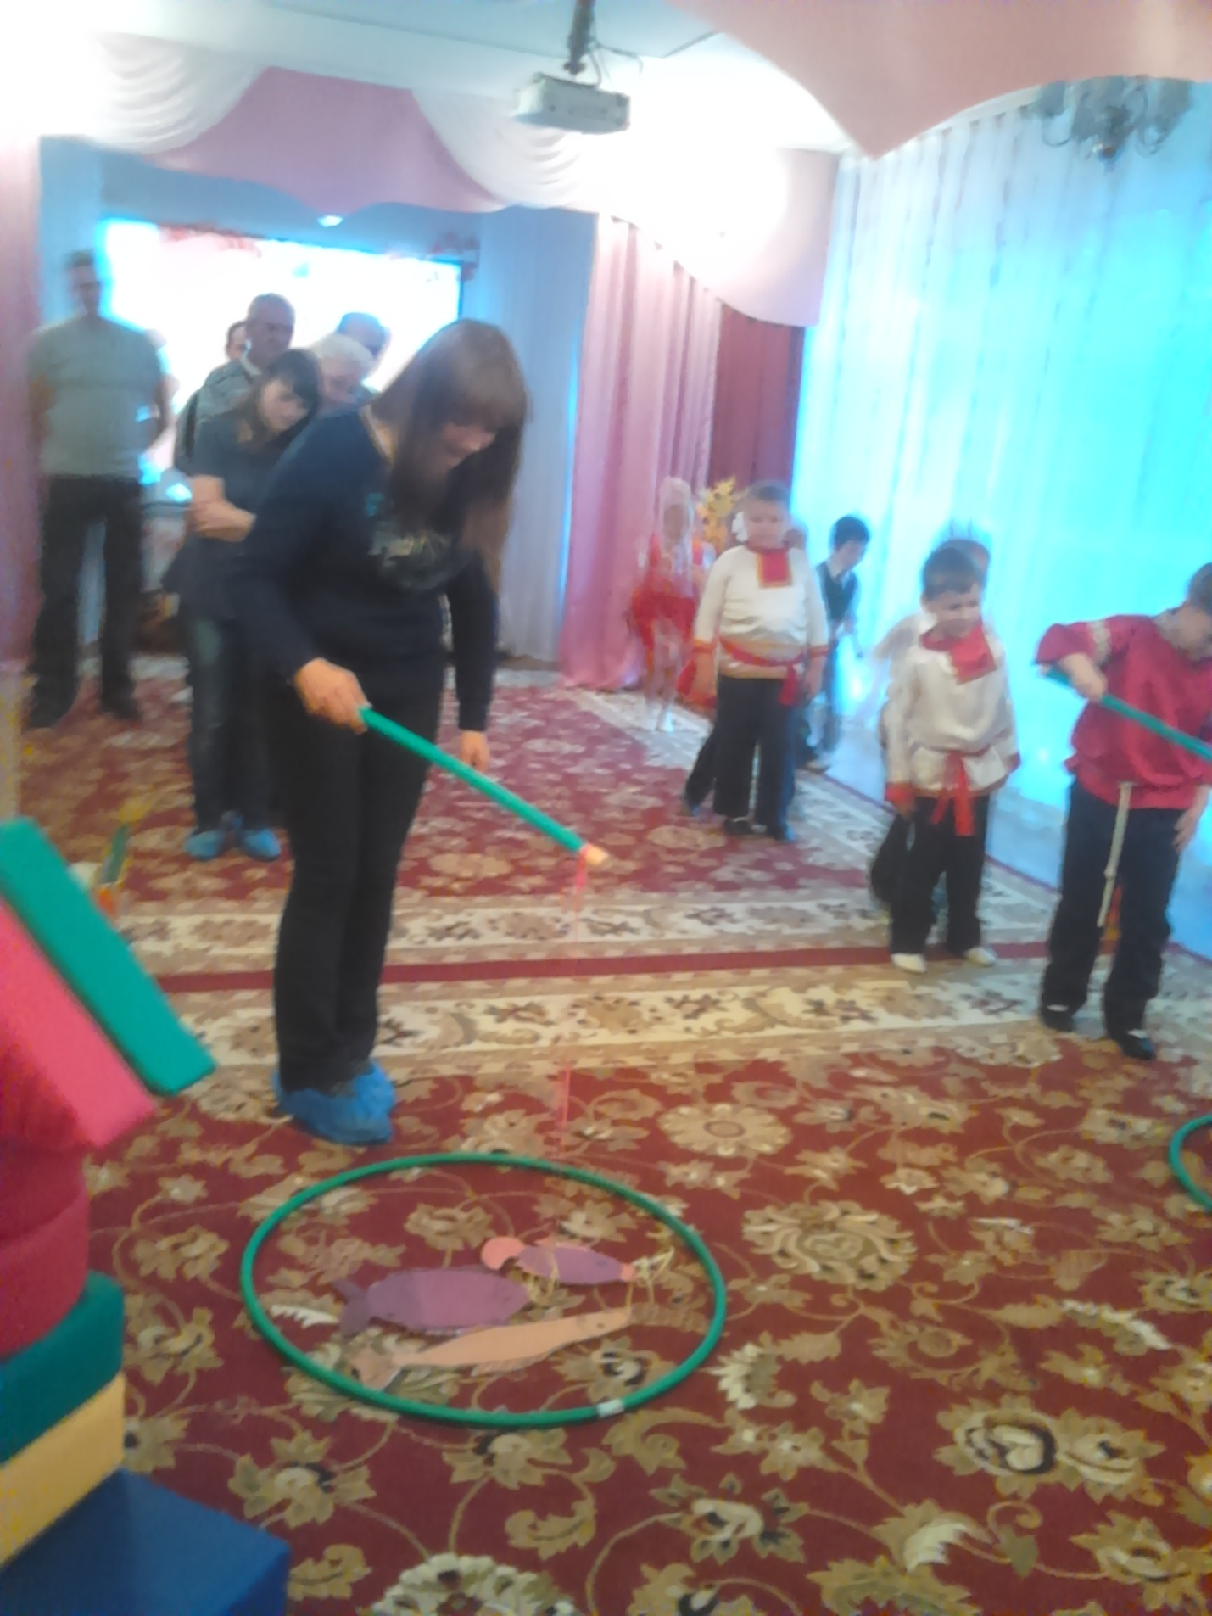детей и гостей с этим замечательным событием, Егорьевску исполнилось 237 лет. Наш родной Егорьевск –маленькая частичка России. Россия – это самая большая в мире страна. Есть в ней высокие горы, полноводные реки, бескрайние поля, густые леса. Мы гордимся нашей великой страной, её трудолюбивыми и талантливыми людьми.
Вед. : Россия, пусть на твоей земле прекрасной
Смеются дети и цветут сады,
Не будет тесно людям разных наций
Под мирным небом голубым.
Вед.: Почему мы любим все Родину Россию?
Дети:
Потому, что нет нигде Родины красивей?
Потому, что нет нигде лучше наших пашен,
Лучше наших синих рек и полянок наших.
Мы о Родине своей распеваем песни,
Потому что нет нигде Родины чудесней
Песня «Родные края»(Дети садятся на стульчики) .
Вед. : У каждого из нас есть своя Малая Родина – тот участок земли, где вы родились, где прошло ваше детство, где живут ваши родители и друзья, где находится ваш родной дом. Наша Малая Родина – город Егорьевск.
Реб. : Малая Родина – островок земли.
Под окном смородина, вишня расцвели.
Реб. : Яблоня кудрявая, а под ней скамья –
Ласковая Малая Родина моя!
Реб. :Что мы Родиной зовём?
Дом, в котором мы живём,
И берёзки, вдоль которых
Рядом с мамой мы идём!
Реб. : Что мы Родиной зовём?
Поле с тонким колоском,
Наши праздники и песни.
Тёплый вечер за окном.
Реб. : Что мы Родиной зовём?
Всё, что в сердце бережём,
И под небом синим-синим
Флаг Российский над кремлём.
Слушание «Песни о Егорьевске»,автор и исполнитель В. Греметчук.
Реб.: Наша Родина.
Как велика моя земля
Как широки просторы!
Озера, реки и поля
Леса, и степь и горы!
Раскинулась моя страна
От севера до юга
Когда в одном краю весна
В другом – снега и вьюга.
И поезд по стране моей
К границе от границы
Не меньше чем за десять дней
И то едва домчится.
И в городах, и средь морей,
И средь колхозных пашен –
Везде вы встретите людей
Родных, российских, наших.
Живем мы в радостном краю,
И знать его должны мы –
Страну любимую свою,
Свой светлый край любимый.

Вед.: Крепко любили свою Родину жители России и сложили о ней народные пословицы:
(рассказывают с места)
-Родина любимая, что мать родимая;
-Человек без Родины, что соловей без песни;
-Жить – Родине служить;
-Родина – мать, умей за неё постоять.
Стихи.
Реб. : Очень мы любим Родину нашу,
Белые берёзки, в солнечном лесу.
Ничего не знаем краше,
Ни дороже, ни милей
Неоглядных наших пашен,
Наших солнечных полей.
Реб. : Жура-жура-журавль!
Облетел он сто земель.
Облетел, обходил, крылья, ноги натрудил.
Мы спросили журавля:
Где же лучшая земля?
Отвечал он, пролетая:
«Лучше нет родного края! »
Звучит сказочная музыка, появляется Сказочница.
Сказ.: Здр. Ребята! Расскажу я вам не сказку ,а быль. Давным – давно на месте города Егорьевска стояла только маленькая деревушка под названием Высокая. Прирастала деревня домами, людьми, и стала селом Егорий Высокий. Раскинулось село на границе трех княжеств – Московского, Владимирского да Рязанского .Приезжали к жителям Егория Высокого собирать подати со всех трех княжеств. И решили тогда егорьевцы «объегорить» всех: когда к ним приезжали за податями с Московского княжества – заявляли они – мы –владимирские, приезжали владимирские воеводы – получали ответ – мы – рязанские. А перед рязанскими именовали себя московскими. Так никому и не платили подати умные егорьевцы. Так и жили они: сеяли хлеб да процветали. А 237 лет назад императрица Российская издала указ: преобразовать село Егорий Высокий в город Егорьевск с соборами и церквями, да с фабриками и заводами. С тех пор много лет минуло. Город рос и развивался. И стал красивым, уютным современным городом. А знаете ли вы свой город? Вот сейчас мы это проверим!(Слайды)
Вед.: Спасибо тебе, Сказочница, за такой интересный рассказ! А ребята приготовили для всех гостей музыкальный подарок.
Танец с ложками(лог. гр.)
Танец «Росиночка –Россия»(6 гр)
Сказочница прощается и уходит.
Вед. : Воспевал красоту нашего края художник-егорьевец Тимаков. Посмотрите на его работы.(Показ картин)
Реб. : Что такое Родина?
Спросят вдруг меня.
Место, где родился, -
Так отвечу я.
Папа, мама, бабушка
И мой брат Антон-
Это тоже Родина,
И ещё мой дом.
Парк, где я люблю гулять,
В прятки с братиком играть.
Детский сад, мои друзья – тоже Родина моя.
Песня «Динь-динь ,детский сад!» Танец с игрушками.
Вед.: Какой же праздник без веселых игр? Я приглашаю вас поиграть в игру с бубном.
Игра с бубном.
Вед.; Будем праздник продолжать – приглашаю всех плясать!
Танец – игра «Шел козел по лесу»
Вед.: Дорогие родители! Ну-ка, хватит отдыхать!
Придется и вам свою ловкость показать!
Соревнования , команда родителей и команда детей (по 5 человек)

Реб. : Нам Россию возрождать,
Ведь Россия – наша мать.
Реб. : И если бы нас вдруг спросили:
А чем дорога вам страна?
-Да тем, что для всех нас Россия
Как мама родная – одна!
(Под музыку дети выходят из зала.)

